07-195 ДУ-54, 54А, 54М тротуарный 2-осный 2-вальцевый гладкий виброкаток с цепным приводом, рабочие: ширина 835/870 мм, частота 58 Гц, вес 1.5 тн, с балластом 2.2 тн, 1.8-3 км/час, УД-25/25М/МД-8 8 лс, завод "Стройдормаш" г. Калининград, ориентировочно 1980-2002 г.
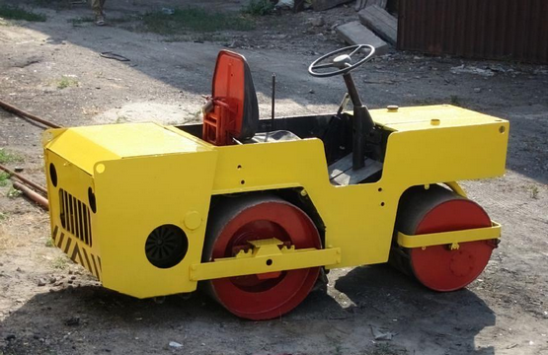

Каток тротуарный ДУ 54 предназначен для устройства тротуаров, дорожек и ограниченных территории, а также при ямочном ремонте. Катки используют при работах в парках или скверах, а также при работе с ландшафтным дизайном.
Насколько я понимаю, первым в ряду самоходных тротуарных катков в нашей стране стал легкий статичный тротуарный каток начала 1950-х годов ДМ-85 завода Дормаш, г. Щербаков (позже г. Рыбинск). Последующая его модификация - статичный моторный каток Д-338 с рабочей шириной 700 мм, весом с балластом 1.45 т и двигателем ОДВ-300 6 лс, выпуск которого был начат в 1955 г. на этом же заводе. С 1957 г. приоритетным направлением в создании дорожных катков становится производство машин вибрационного действия. Первенцами стали легкие вибрационные тротуарные катки, выпуск которых был начат на рубеже 1950-60-х годов:
- Д-455 с и двигателем УД-2 8 лс,
- Д-484 по своим параметрам и конструкции аналогичен Д-455 и отличался от него кинематической схемой, включающей в себя планетарный механизм реверсивного типа, рабочей шириной 730 мм и весом с балластом 1.507 т.
Во второй половине 1960-х г. выпуск тротуарных катков Д-455 был передан на Калининградский завод «Стройдормаш», где его в начале 1970-х годов модернизировали. Каток вместе с новым индексом Д-10А (Д-455А) получил новый двигатель УД-25 8 лс, при сохранении рабочей ширины вес с балластом стал 1.8 т. Примерно в 1980 г. его сменил на конвейере аналогичный по конструкции тротуарный каток ДУ-54 с двигателем УД-25 8 лс, рабочим весом с балластом 2.2 т и шириной уплотняемой полосы 835 мм. С середины 1980-х годов выпускалась модернизированная версия ДУ-54А с увеличенной до 870 мм рабочей шириной. В 1991 году переименованный в Калининградское АО «Стройдормаш» завод перешел на выпуск ДУ-54М (ТУ 22-024-23-91) с двигателем УД-25М 8 лс и теми же весом с балластом 2.2 т и шириной уплотняемой полосы 870 мм. Его выпуск продолжался и 2000--х годах с двигателями МД-8 или 8HPIP 8 лс. Для перевозки катка завод предлагал лафет грузоподъемностью 2 т массой 540 кг, представляющий собой одноосное компактное транспортное средство с габаритными размерами 4400х2000х1100 мм.
Так как подобная техника служит долго, а конструкция позволяет широкую модернизацию, появилось достаточно много машин после капитального ремонта с добавлением к индексу букв РК или РС.
На пример каток ДУ-54РК из Рыбинска, дата создания модели - 30/08/2013.
Масса катка, т: эксплуатационная 1,8 конструктивная 1,5.
Тип катка: двухосный двухвальцовый с ведущим и вибрационным задним вальцом
Ширина укатываемой полосы, мм: 850.
Диаметр направляющего вальца, мм: 612.
Ширина направляющего вальца, мм: 800.
Скорости движения (реверсивные), км/ч: 1,8 и 3,0.
Удельное линейное давление на вибровальце с балластом, кгс/пог. м: 15.
База, мм: 1300.
Габаритные размеры с тентом не более, мм: 2800x1000x2200.
Наименьший радиус поворота по внутренней кромке следа, м: 1,5.
Ширина не уплотняемой зоны у стены справа не более, мм: 40.
Каток обеспечивает уплотнение около бордюра высотой, мм: 200.
Тип вибратора: Центробежный с круговыми колебаниями.
Частота вибраций, Гц: 58.
Возмущающая сила вибратора, кгс: 2000.
Система смачивания вальцов: Самотеком.
Емкость смачивающей системы не менее, л: 60.
Емкость топливного бака не менее, л: 80.
Тормоз: Двухколодочный с ручным управлением, удерживает каток на уклоне 80.
Управление поворотом: Ручное с червячной передачей.
Передаточное отношение рулевого червячного редуктора: 30.
Освещение: 3 фары ПФ – 101Б.
Источник тока: Встроенный генератор переменного тока 12В.
Сигнал: Звуковой электрический С-200 12В.
Двигатель: D-195F дизельный одноцилиндровый с воздушным охлаждением.
Номинальная мощность, кВт: 9,8.
Число оборотов в мин.: 3000.
Расход топлива, г/л.с.ч.: 269.
Полный 80%-ный ресурс не менее, ч: 9000.
Средняя наработка на отказ не менее, ч: 200.
Средняя оперативная трудоемкость ежесменного технического обслуживания не менее, чел. ч: 0,31.

